animago 2019: Einreichungsphase für Animationsprojekte beginnt
Ab sofort können Projekte aus der Welt der 3D-Animation, Visual Effects, Design und Co. für die 23. Ausgabe des animago eingereicht werden. Dieses Jahr entscheidet sich der Wettbewerb um die begehrte animago-Trophäe in insgesamt 10 Kategorien. Ganz neu ist dabei die Kategorie „Beste In-Game-Graphics“.
München, 22.Mai 2019 - Bis zum 30. Juni 2019 können Kreative ihre besten Projekte für den animago AWARD ins Rennen schicken – und das völlig kostenfrei! Eine unabhängige Fachjury, besetzt mit renommierten Experten aus Film, Industrie und Postproduktion, sichtet und bewertet die eingereichten Projekte. Die große Preisverleihung findet am Samstag dem 2. November in der Alten Kongresshalle in München statt.

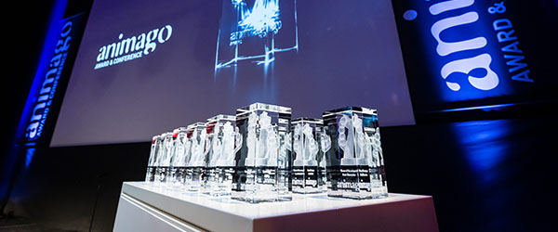

Die 10 Kategorien:
• NEU: Beste In-Game-Graphics
• Beste Visual Effects
• Bestes Game Cinematic
• Bester Kurzfilm
• Beste Werbeproduktion
• Bester Charakter
• Beste Nachwuchs-Produktion (3.000 € Preisgeld von der DIGITAL PRODUCTION)
• Sonderpreis der Jury
• Bestes Motion Design
• Bestes Still (Publikumspreis)
In der neuen Kategorie „Best In-Game-Graphics“ wird die Grafik ausgezeichnet, wie sie im tatsächlichen Spiel vorkommt - nicht in vorgerenderten Zwischensequenzen. Besonderes Augenmerk wird dabei auf Charakter-Design, Animation, Spielfluss und den Realismus der Bewegung gelegt. In der Kategorie „Bestes Still“ wird der Sieger aus drei Nominierten durch ein Online-Publikumsvoting ermittelt.
>> Zum Einreichen Ihres Beitrags folgen Sie diesem Link

Seit der ersten Ausgabe des animago vor 23 Jahren wurden mittlerweile etwa 25.000 Projekte aus rund 90 Ländern eingereicht, gesichtet und bewertet. In diesem Jahr wird der animago größer denn je: Rund um die Preisverleihung findet vom 2. bis 5. November 2019 die animago CONFERENCE statt. Bei der Fachkonferenz werden Branchengrößen und hochkarätige Referenten vertreten sein. Zudem präsentieren sich einige der renommiertesten Unternehmen ihres Faches auf der animago EXHIBITION.
Pressematerial:
- Logos und Bildmaterial zur freien journalistischen Verwendung finden sie im animago-Pressebereich: www.animago.com/presse
- Informationen zum animago auf unserer Homepage: www.animago.com
Aufgrund der wachsenden Bedeutung für die Branche und des anhaltenden Erfolgs engagiert der animago für 2019 die Münchner Kommunikations- und Content Agentur - 138 Alternatives. Das Team von 138 wird als Partner-Agentur die Medienarbeit übernehmen und sich in Zukunft um alle Presseanfragen zum Thema animago kümmern.
Der animago 2019 wird vom Fachmagazin Digital Production veranstaltet. Die zweimonatlich erscheinende Zeitschrift berichtet über Tools und Workflows für die digitale Medienproduktion und erscheint in der Printversion auf Deutsch, als App auch in Englisch. Herausgeber ist die DETAIL Business Information GmbH. Unsere Webseite: www.digitalproduction.com

Pressekontakt Projektleitung
Philipp Reiff Arian Schlichenmayer
Alternative 138 GmbH DETAIL Business Information GmbH
T: +49 176 25 80 80 34 T: +49 89 381 620 592
E: philipp@alternative138.com E: as@animago.com
www.138alternatives.com www.animago.com

